KATA PENGANTAR

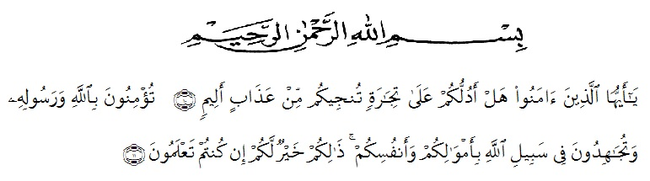
Artinya:
“Hai orang-orang yang beriman, maukah kamu aku tunjukkan suatu perniagaan yang dapat menyelamatkan mu dari azab yang pedih?¹⁰. (yaitu) kamu beriman kepada Allah dan RasulNya dan berjihad di jalan Allah dengan harta dan jiwamu. Itulah yang lebih baik bagimu, jika kamu mengetahui¹¹.” (QS. Ash-Shaff : 10-11).
Segala puji dan syukur senantiasa peneliti panjatkan ke hadirat Allah SWT atas segala nikmat, rahmat, dan hidayah-Nya sehingga peneliti dapat menulis penelitian dengan judul “Faktor – Faktor yang Mempengaruhi Struktur Modal pada Perusahaan Kontruksi yang Terdaftar di Bursa Efek Indonesia”. Shalawat serta salam semoga selalu tercurahkan kepada Nabi Muhammad SAW yang menjadi panutan kita dalam menjalani kehidupan ini dan yang diharapkan syafaatnya di hari pembalasan kelak.
Dalam penelitian ini peneliti banyak menghadapi masalah dan kendala, oleh karena usaha yang maksimal dan kemampuan yang Allah SWT berikan kepada peneliti serta bantuan dan dukungan dari berbagaipihak, maka penelitian ini dapat selesai. Oleh karena itu, dengan rendah hati peneliti mengharapkan kritik dan saran yang membangun penelitian ini.
Pada kesempatan ini peneliti juga ingin mengucapkan terima kasih kepada berbagai pihak yang telah membantu dalam proses penelitian ini, untuk itu peneliti mengucapkan terima kasih kepada :
- Bapak Dr. KRT. Hardi Mulyono K. Surbakti selaku Rektor Universitas Muslim Nusantara Al-Washliyah Medan.
- Ibu Dr. Anggia Sari Lubis, SE, M.Si selaku Dekan Fakultas Ekonomi Universitas Muslim Nusantara Al-Washliyah Medan.
- Ibu Debbi Chintia Ovami, S.Pd, M.Si selaku Kaprodi Akuntansi Universitas Muslim Nusantara Al-Washliyah Medan.
- Ibu Sri Fitria Jayusman, SE, M.Si selaku Pembimbing peneliti yang telah memberikan saran, kritik, bantuan dan arahan selama peneliti menyusun dan menyelesaikan penelitian ini, terima kasih atas waktu dan pemikiran yang telah diberikan untuk membimbing peneliti.
- Dosen-dosen Jurusan Akuntansi Fakultas Ekonomi Universitas Muslim Nusantara Al-Washliyah Medan yang tidak dapat disebutkan namanya satu persatu namun akan terkenang di hati peneliti berkat ilmu dan pengetahuan yang telah diberikan kepada peneliti.
- Ucapan teristimewa teruntuk Ayah dan Mama yang telah memberikan dukungan penuh dan doa yang tiada hentinya.
- Ketiga adek penulis : Ahmad Ridoan, Rasima dan Abdul Azis yang telah memberikan dukungan penuh dan doa tiada hentinya kepada penulis.
- Sahabat – sahabat penulis : Rizzul Muhabbah, Juliani Siregar, Lannisa Siregar tidak dapat disebutkan satu persatu yang telah memberikan motivasi dan dukungan kepada penulis.
- Semua teman-teman Jurusan Akuntansi Fakultas Ekonomi angkatan 2017, atas kenangan manis yang tidak akan dilupakan peneliti.
Saya menyadari bahwa di dalam penelitian ini masih terdapat banyak kekurangan dan jauh dari kata sempurnakarena tidak ada sesuatu yang sempurna. Dan semoga penelitian ini dapat bermanfaat. Saya mohon maaf yang sebesar-besarnya jika terdapat kata-kata yang kurang berkenan.

Medan, November 2021
Peneliti

Enni Parida Ritonga
Npm. 173214099

